附表四之一

永續提升人行安全計畫補助案件

事故分析報告

計畫名稱：淡水區新市三路二段周邊人行道改善工程

設計單位名稱：

設計單位技師(建築師)簽章：＿＿＿＿＿＿＿＿＿

中華民國115年10月
【一、基本資料】
- 計畫名稱：淡水區新市三路二段周邊人行道改善工程
- 工程主辦機關：新北市淡水區公所
- 設計單位：＿＿＿＿＿＿＿＿＿＿＿＿＿＿＿＿＿＿＿＿＿＿
- 設計階段：基本設計
- 事故統計分析地點：新北市淡水區新市三路2段周邊2處路段、5處路口
1. 肇事資料統計路段
路段名稱 | 起點 | 迄點
路段1：新市三路2段 | 沙崙路二段 | 義山路二段
路段2：崁頂二路 | 新市二路3段 | 新市五路3段
註：路段1、路段2之道路寬度均為29.6公尺。
2.事故分析路口
路口 | 路一 | 路二 | 路三(依個案) | 路四(依個案)
路口A | 新市二路3段 | 崁頂二路 | － | －
路口B | 新市三路2段 | 沙崙路二段 | － | －
路口C | 新市三路2段 | 崁頂二路 | － | －
路口D | 新市三路2段 | 義山路二段 | － | －
路口E | 新市五路3段 | 崁頂二路 | － | －
註：路口C同時位於路段1及路段2，事故件數統計於路段1，避免重複計算。

【二、肇事資料統計】

事故件數(設計成果送審前3年)-依事故類別
 | 事故類別 | 112年 | 113年 | 114年
新市三路2段(沙崙路二段-義山路二段) | A1 | 0 | 0 | 0
新市三路2段(沙崙路二段-義山路二段) | A2 | 5 | 3 | 1
新市三路2段(沙崙路二段-義山路二段) | A3 | 1 | 4 | 5
崁頂二路(新市二路3段-新市五路3段) | A1 | 0 | 0 | 0
崁頂二路(新市二路3段-新市五路3段) | A2 | 1 | 0 | 1
崁頂二路(新市二路3段-新市五路3段) | A3 | 1 | 1 | 5
合計 | 全部 | 8 | 8 | 12
事故件數(設計成果送審前3年)-依事故型態
 | 事故型態 | 112年 | 113年 | 114年
新市三路2段(沙崙路二段-義山路二段) | 側撞 | 0 | 0 | 0
新市三路2段(沙崙路二段-義山路二段) | 擦撞 | 0 | 0 | 0
新市三路2段(沙崙路二段-義山路二段) | 交叉撞 | 0 | 0 | 0
新市三路2段(沙崙路二段-義山路二段) | 行人涉入 | 1 | 0 | 0
新市三路2段(沙崙路二段-義山路二段) | 其他 | 1 | 0 | 1
新市三路2段(沙崙路二段-義山路二段) | 型態待確認 | 4 | 7 | 5
崁頂二路(新市二路3段-新市五路3段) | 側撞 | 0 | 0 | 0
崁頂二路(新市二路3段-新市五路3段) | 擦撞 | 0 | 0 | 0
崁頂二路(新市二路3段-新市五路3段) | 交叉撞 | 0 | 0 | 0
崁頂二路(新市二路3段-新市五路3段) | 行人涉入 | 0 | 0 | 0
崁頂二路(新市二路3段-新市五路3段) | 其他 | 0 | 0 | 0
崁頂二路(新市二路3段-新市五路3段) | 型態待確認 | 2 | 1 | 6
備註：
- 資料來源：交通部道路安全資料整合與分析平台、新北市政府警察局淡水分局交通事故資料(附表三路口改善統計表)。
2.統計期間為112年至114年(設計成果送審前3年)。事故型態係依已取得之事故現場圖判定，未取得現場圖之案件列為「型態待確認」，俟調閱事故資料後更新。
3.事故類別：A1類為造成人員當場或24小時內死亡；A2類為造成人員受傷或超過24小時死亡；A3類為僅有財物損失。

【三、路口事故分析】

(一)路口A(新市二路3段/崁頂二路路口)
- 事故資料來源：交通部道路安全資料整合與分析平台、新北市政府警察局淡水分局
- 設計成果送審前3年事故件數：共8件(A1類0件、A2類2件、A3類6件；112年2件、113年0件、114年6件)
- 設計成果送審前3年事故碰撞構圖：
本路口近3年事故計8件，尚未取得個案事故現場圖，碰撞構圖俟向新北市政府警察局淡水分局調閱後補繪。
- 設計成果送審前3年碰撞構圖分類統計：
已取得碰撞構圖案件：0件；碰撞型態待確認：8件(佔100.0%)
- 改善對策建議：
主要事故  類型 | 事故肇因 | 建議改善措施 | 是否  納入設計 | 納入設計  圖號 | 附件  改善圖
型態待確認(A2 2件、A3 6件，114年增至6件) | 待調閱事故資料確認；路口寬度29.6公尺，轉向車與直行車、行人衝突點多 | 增設左轉車道分離轉向車流；增設行人專用號誌；行穿線遠離路口 | 是 | ＿＿ | 附件1
行人穿越風險(預防性) | 行人穿越距離長、等候空間不足 | 增加庇護島、縮短行穿線距離、路口人行道擴大、設置安全停等空間(含無障礙空間、護欄) | 是 | ＿＿ | 附件2
夜間事故風險(預防性) | 夜間及雨天路口照度不足，駕駛人不易辨識穿越行人；桿件林立影響視距 | 優化路口照明(新設/增設高低路燈)、共桿及纜線下地、公共通行路障排除改善 | 是 | ＿＿ | 附件3
- 是否配置轉向車道：是(增設左轉車道)
- 是否設置左轉保護時相：建議配合交通號誌改善，依左轉及行人流量評估設置

(二)路口B(新市三路2段/沙崙路二段路口)
- 事故資料來源：交通部道路安全資料整合與分析平台、新北市政府警察局淡水分局
- 設計成果送審前3年事故件數：共1件(A1類0件、A2類0件、A3類1件；112年0件、113年1件、114年0件)
- 設計成果送審前3年事故碰撞構圖：
本路口近3年事故計1件，尚未取得個案事故現場圖，碰撞構圖俟向新北市政府警察局淡水分局調閱後補繪。
- 設計成果送審前3年碰撞構圖分類統計：
已取得碰撞構圖案件：0件；碰撞型態待確認：1件(佔100.0%)
- 改善對策建議：
主要事故  類型 | 事故肇因 | 建議改善措施 | 是否  納入設計 | 納入設計  圖號 | 附件  改善圖
型態待確認(113年A3 1件) | 待調閱事故資料確認 | 行穿線遠離路口、路口人行道擴大(縮小轉彎半徑、降低轉彎車速)、增設左轉車道 | 是 | ＿＿ | 附件1
行人穿越風險(預防性) | 行人穿越距離長、等候空間不足 | 增加庇護島、縮短行穿線距離、設置安全停等空間、增設行人專用號誌 | 是 | ＿＿ | 附件2
夜間事故風險(預防性) | 夜間及雨天路口照度不足，駕駛人不易辨識穿越行人；桿件林立影響視距 | 優化路口照明(新設/增設高低路燈)、共桿及纜線下地、公共通行路障排除改善 | 是 | ＿＿ | 附件3
- 是否配置轉向車道：是(增設左轉車道)
- 是否設置左轉保護時相：建議配合交通號誌改善，依左轉及行人流量評估設置

(三)路口C(新市三路2段/崁頂二路路口)
- 事故資料來源：交通部道路安全資料整合與分析平台、新北市政府警察局淡水分局
- 設計成果送審前3年事故件數：共1件(A1類0件、A2類1件、A3類0件；112年0件、113年0件、114年1件)
- 設計成果送審前3年事故碰撞構圖：
本路口近3年事故計1件，尚未取得個案事故現場圖，碰撞構圖俟向新北市政府警察局淡水分局調閱後補繪。
- 設計成果送審前3年碰撞構圖分類統計：
已取得碰撞構圖案件：0件；碰撞型態待確認：1件(佔100.0%)
- 改善對策建議：
主要事故  類型 | 事故肇因 | 建議改善措施 | 是否  納入設計 | 納入設計  圖號 | 附件  改善圖
型態待確認(114年A2 1件) | 待調閱事故資料確認；為路段1、路段2交會路口 | 行穿線遠離路口、路口人行道擴大(縮小轉彎半徑、降低轉彎車速)、增設左轉車道 | 是 | ＿＿ | 附件1
行人穿越風險(預防性) | 行人穿越距離長、等候空間不足 | 增加庇護島、縮短行穿線距離、設置安全停等空間、增設行人專用號誌 | 是 | ＿＿ | 附件2
夜間事故風險(預防性) | 夜間及雨天路口照度不足，駕駛人不易辨識穿越行人；桿件林立影響視距 | 優化路口照明(新設/增設高低路燈)、共桿及纜線下地、公共通行路障排除改善 | 是 | ＿＿ | 附件3
- 是否配置轉向車道：是(增設左轉車道)
- 是否設置左轉保護時相：建議配合交通號誌改善，依左轉及行人流量評估設置

(四)路口D(新市三路2段/義山路二段路口)
- 事故資料來源：交通部道路安全資料整合與分析平台、新北市政府警察局淡水分局
- 設計成果送審前3年事故件數：共17件(A1類0件、A2類8件、A3類9件；112年6件、113年6件、114年5件)
- 設計成果送審前3年事故碰撞構圖：
圖D-1 112年1月16日22時04分，A車(小客車)由義山路2段往海洋都心方向左轉新市三路2段，與由義山路2段往海洋都新方向沿行穿線穿越之B行人發生碰撞(行人涉入)。
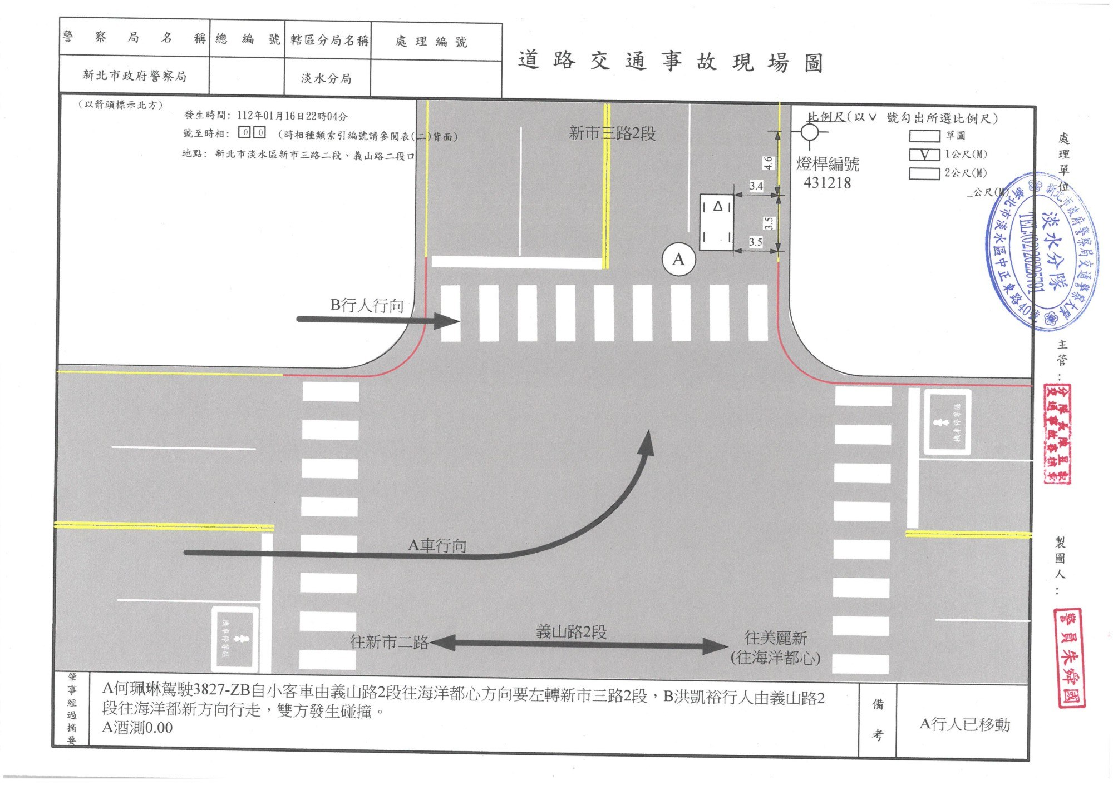
圖D-2 112年1月27日20時47分，新市三路2段(燈桿431233)，A車(租賃小客車)欲停車，不慎倒車撞及後方停車格內大型重機車(其他-倒車)。
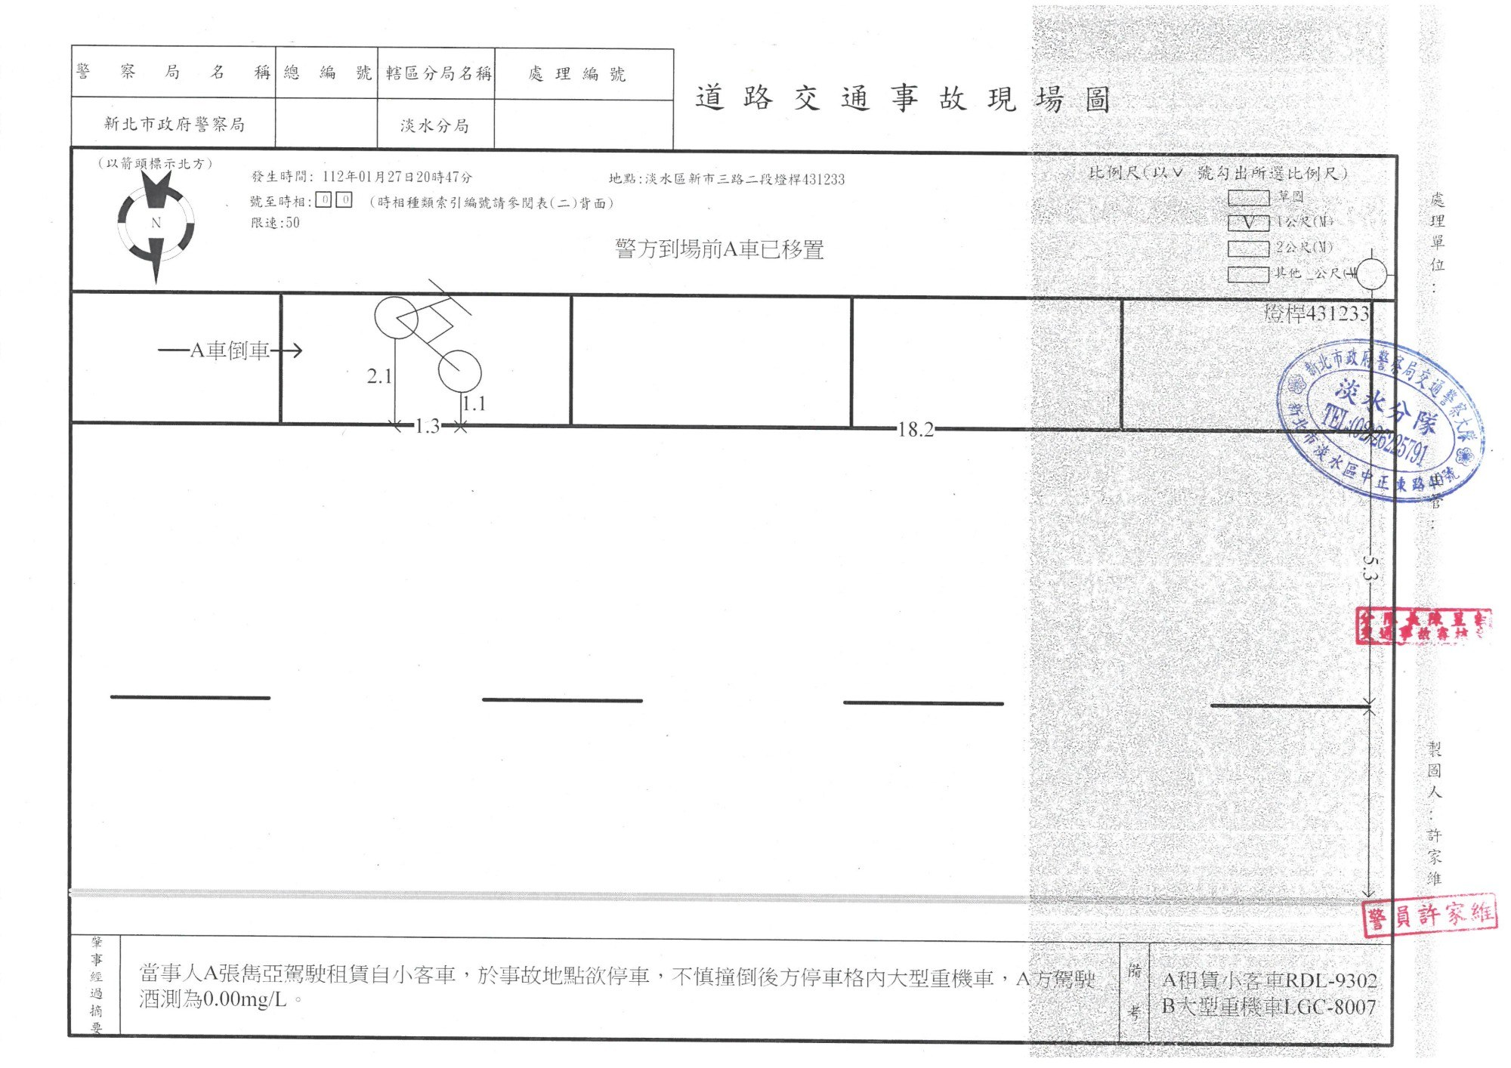
圖D-3 114年11月10日18時04分，新市三路2段淡水新市段停車場前A3類事故，車輛碰撞停車格內停放之小客車後側(其他-撞停放車輛)。
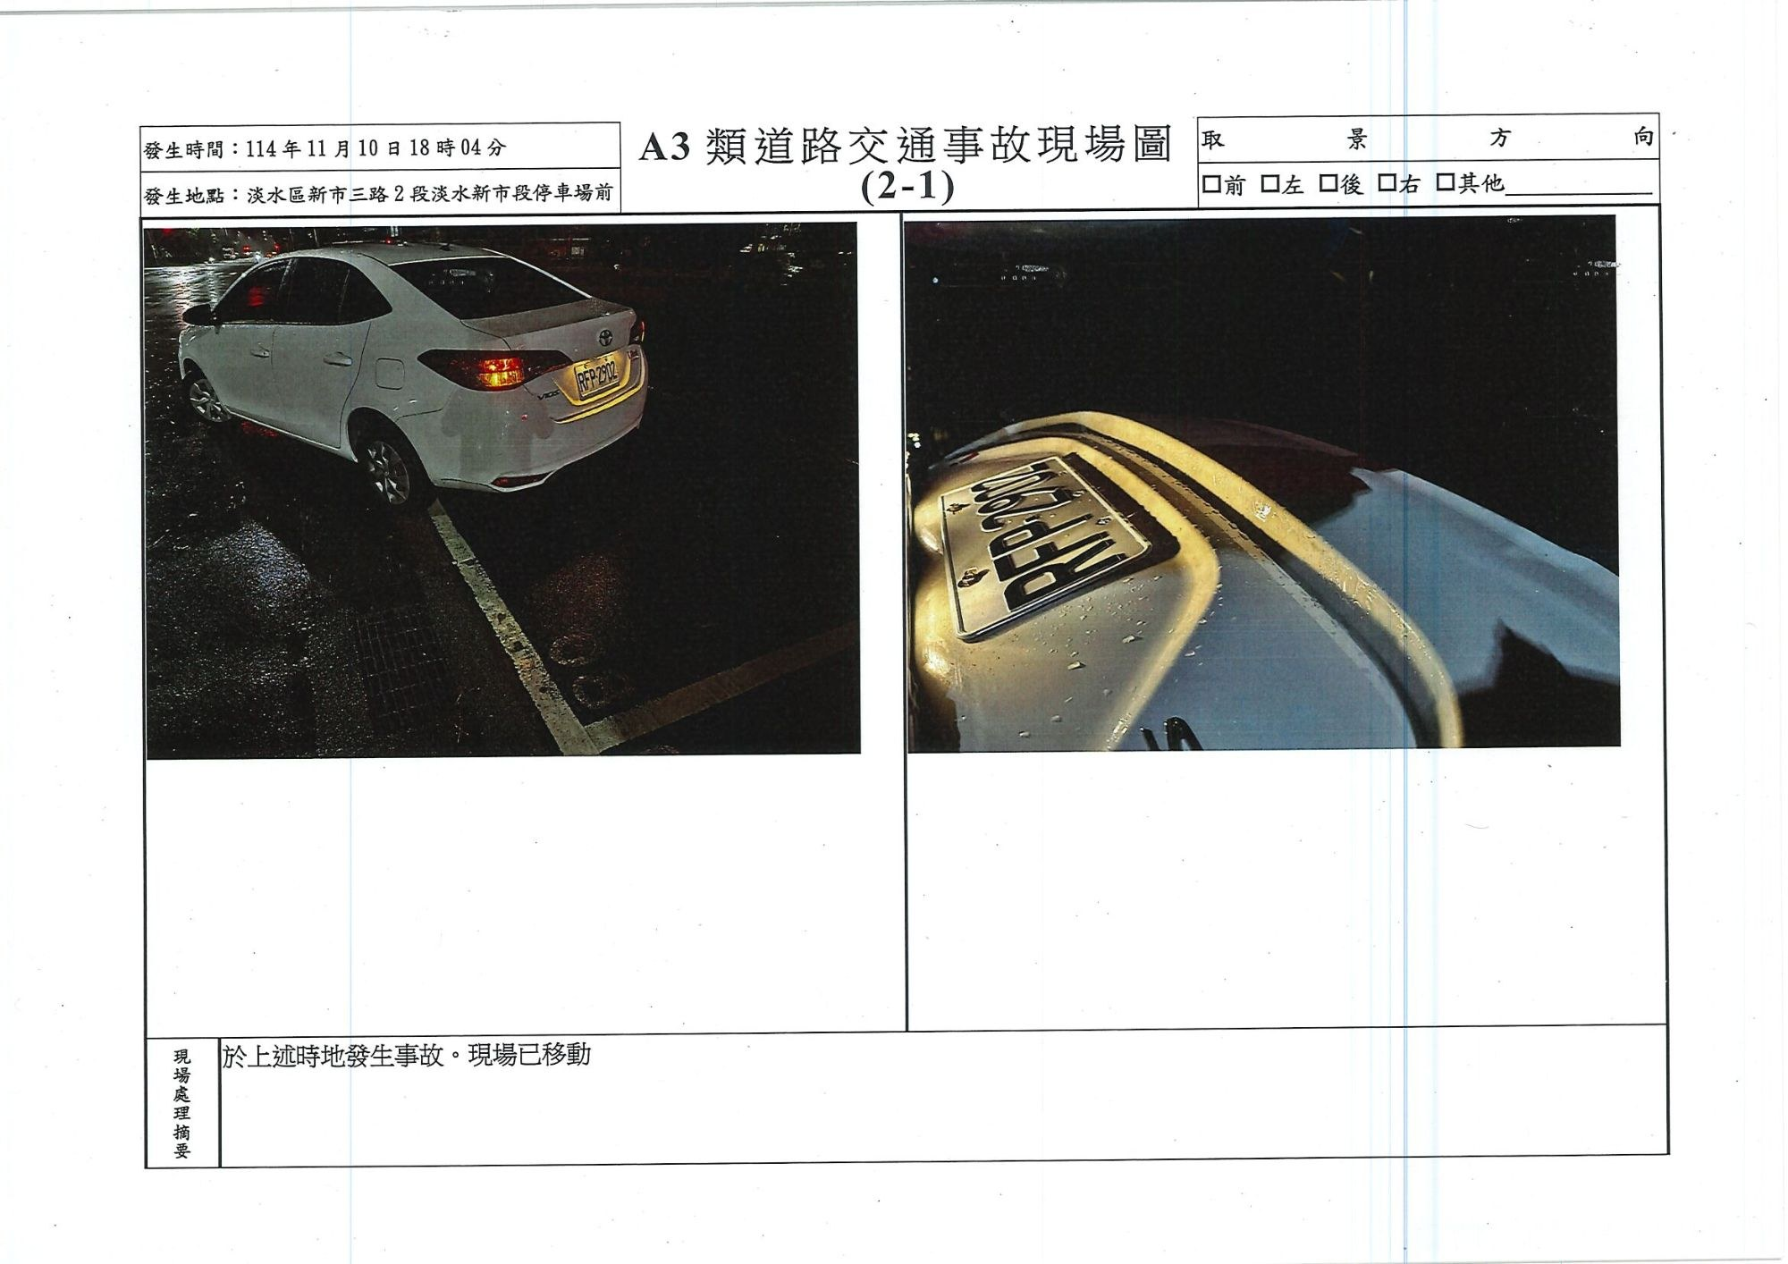
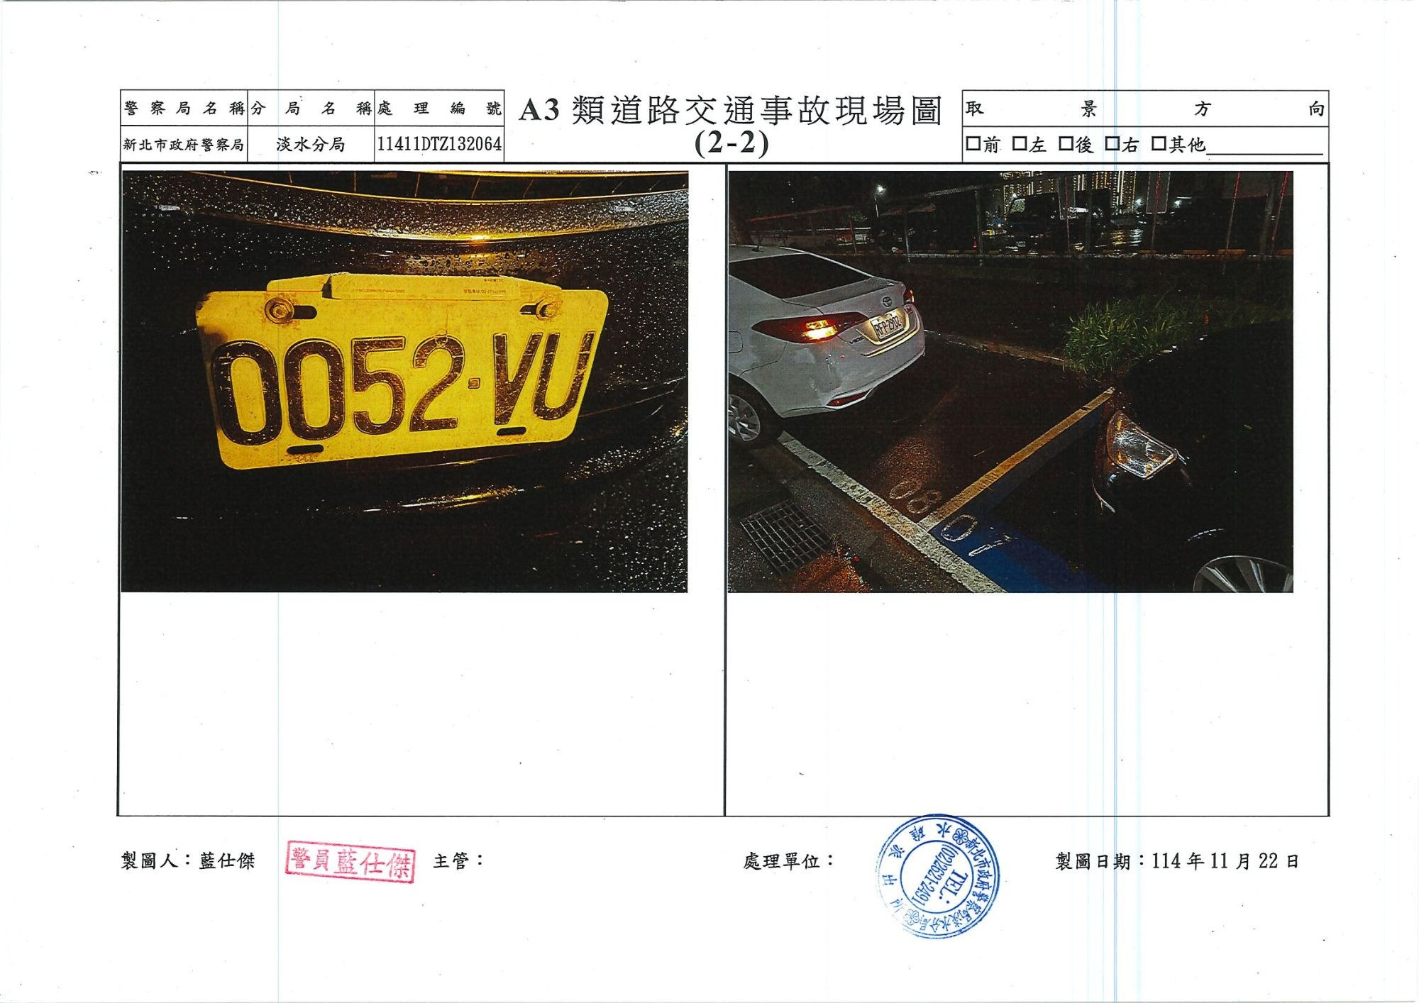
註：圖D-2、D-3現場圖記載地點為新市三路2段，依附表三112年、114年A3類件數歸屬本路口，請再確認。
- 設計成果送審前3年碰撞構圖分類統計：
直行追撞：0件(佔0.0%)
左轉穿越側撞：0件(佔0.0%)
右轉匯入側撞：0件(佔0.0%)
同向直行擦撞：0件(佔0.0%)
左轉車與穿越行人碰撞：1件(佔5.9%)
倒車/撞擊停放車輛：2件(佔11.8%)
碰撞型態待確認：14件(佔82.4%)
- 改善對策建議：
主要事故  類型 | 事故肇因 | 建議改善措施 | 是否  納入設計 | 納入設計  圖號 | 附件  改善圖
行人涉入(左轉車與穿越行人碰撞) | 左轉車未暫停讓行人先行；行穿線緊鄰路口，左轉車完成轉向時才發現行人；路寬29.6公尺，行人穿越時間長 | 行穿線遠離路口；路口人行道擴大(縮小轉彎半徑、降低左轉車速)；增加庇護島縮短行穿線距離；增設行人專用號誌(行人早開)及左轉保護時相 | 是 | ＿＿ | 附件1
其他(倒車、撞擊停放車輛) | 路側停車格進出時倒車不慎、未注意後方停放車輛 | 路口停車格退縮淨空、設置安全停等空間(含護欄)、公共通行路障排除改善；增設左轉車道使轉向車流與停車進出動線分離 | 是 | ＿＿ | 附件2
夜間事故風險(預防性) | 夜間及雨天路口照度不足，駕駛人不易辨識穿越行人；桿件林立影響視距 | 優化路口照明(新設/增設高低路燈)、共桿及纜線下地、公共通行路障排除改善 | 是 | ＿＿ | 附件3
- 是否配置轉向車道：是(增設左轉車道)
- 是否設置左轉保護時相：是(配合增設行人專用號誌，使左轉車流與穿越行人時相分離)

(五)路口E(新市五路3段/崁頂二路路口)
- 事故資料來源：交通部道路安全資料整合與分析平台、新北市政府警察局淡水分局
- 設計成果送審前3年事故件數：共1件(A1類0件、A2類0件、A3類1件；112年0件、113年1件、114年0件)
- 設計成果送審前3年事故碰撞構圖：
本路口近3年事故計1件，尚未取得個案事故現場圖，碰撞構圖俟向新北市政府警察局淡水分局調閱後補繪。
- 設計成果送審前3年碰撞構圖分類統計：
已取得碰撞構圖案件：0件；碰撞型態待確認：1件(佔100.0%)
- 改善對策建議：
主要事故  類型 | 事故肇因 | 建議改善措施 | 是否  納入設計 | 納入設計  圖號 | 附件  改善圖
型態待確認(113年A3 1件) | 待調閱事故資料確認 | 行穿線遠離路口、路口人行道擴大(縮小轉彎半徑、降低轉彎車速)、增設左轉車道 | 是 | ＿＿ | 附件1
行人穿越風險(預防性) | 行人穿越距離長、等候空間不足 | 增加庇護島、縮短行穿線距離、設置安全停等空間、增設行人專用號誌 | 是 | ＿＿ | 附件2
夜間事故風險(預防性) | 夜間及雨天路口照度不足，駕駛人不易辨識穿越行人；桿件林立影響視距 | 優化路口照明(新設/增設高低路燈)、共桿及纜線下地、公共通行路障排除改善 | 是 | ＿＿ | 附件3
- 是否配置轉向車道：是(增設左轉車道)
- 是否設置左轉保護時相：建議配合交通號誌改善，依左轉及行人流量評估設置
【四、綜合分析與建議】
- 本案5處路口112至114年共發生事故28件，其中A1類0件、A2類11件(39.3%)、A3類17件(60.7%)。
- 路口D(新市三路2段/義山路二段)事故17件(佔60.7%)為最高，且A2類8件佔全部A2類事故72.7%，已知案例為左轉車與穿越行人碰撞，應列為優先改善路口。
- 路口A(新市二路3段/崁頂二路)事故8件(佔28.6%)次之，114年事故6件較112、113年明顯增加，應於改善後持續追蹤。
- 路口B、C、E近3年各1件，事故風險較低，改善以預防性之行人安全設施為主。
- 已取得現場圖之案件多發生於夜間(18時至22時)且含雨天，路口照明及視認性改善有其必要；另有2件為路側停車進出時之倒車/撞擊停放車輛，路口周邊停車格宜退縮淨空。
- 本案各路口均納入增加庇護島、行穿線遠離路口、縮短行穿線距離、路口人行道擴大、安全停等空間、增設行人專用號誌、公共通行路障排除改善、共桿及纜線下地、增設左轉車道及優化路口照明等10項改善，車道寬縮減長度合計1,076.6車道-公尺。
- 未取得現場圖之25件事故，建議向新北市政府警察局淡水分局調閱事故現場圖及肇事分析資料，補繪碰撞構圖並更新事故型態統計。
【附錄】其他事故現場圖
處理編號11411DT9130196(A3類，製圖日期114年11月2日)，現場圖(2-2)未載明發生地點，請確認所屬路口後納入該路口碰撞構圖統計。
